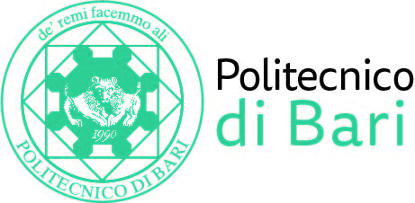

NUCLEO DI VALUTAZIONE DI ATENEO

Bari, 24 novembre 2022

Agli Ill.mi Sig. Componenti del
Nucleo di Valutazione di Ateneo

e, p.c. | Al Magnifico Rettore  Al Direttore Generale

LORO SEDI

OGGETTO: Riunione telematica del Nucleo di Valutazione di Ateneo.

Si comunica alle SS.LL. che la riunione telematica del NUCLEO DI VALUTAZIONE DI ATENEO avrà luogo il giorno 13 dicembre 2022, alle ore 11,00, avvalendosi della piattaforma Teams, per la discussione del seguente

ORDINE DEL GIORNO:

- Comunicazioni
- Programmazione agenda delle riunioni;
- Audizioni Dottorati di Ricerca - condivisione dei criteri per la gestione delle audizioni.
Varie ed eventuali
Cordiali saluti.
Il Coordinatore
Prof. Massimo Castagnaro

